**МІНІСТЕРСТВО ОСВІТИ І НАУКИ УКРАЇНИ**

**Чорноморський національний університет   
імені Петра Могили**

**Факультет комп’ютерних наук**

**Кафедра інженерії програмного забезпечення**

**ЗВІТ**

*з лабораторної роботи №2*

«**.NET Class Library**»

Дисципліна «Професійна практика програмної інженерії»

Спеціальність: **Інженерія програмного забезпечення**

121–ЛР.02–309.22011007

***Cтудент*** *_________****Н. Д. Кляцький***

*(підпис)*

*__07.02.2023 __*

*(дата)*

***Викладач*** *_________****С. В. Фаленков***

*(підпис)*

*_____________*

*(дата)*

Миколаїв – 2023

**Лабораторна робота №2**

## *Тема:* .NET Class Library

**Практичне завдання:**

1. Розглянути і описати 5 бібліотек .NET Standard;
2. Розглянути і описати 5 бібліотек .NET Framework;
3. Розглянути і описати 5 бібліотек Xamarin (платформа на вибір);
4. Продемонструвати роботу з 5 API для одного із розглянутих продуктів (.NET Standard або .NET Framework, або Xamarin)
5. Для кожного продукту API повинен бути унікальним!

**Хід роботи:**

Бібліотеки .NET Standard:

*System.IO* надає API для читання/запису файлів, директорій та інших ресурсів.

*System.Linq* надає API для роботи з запитами LINQ. Вона надає моживість фільтрації, сортування, групування та інших операцій з колекціями та іншими джерелами даних.

*System.Collections* містить реалізації різних колекцій, таких як списки, масиви, хеш-таблиці, та методи для роботи з даними.

*System.Threading* містить інструменти для роботи з потоками у вигляді класів для створення та управління потоками, безпекою даних при багатопоточності та подібне.

*System.Net.Http* надає інструменти для взаємодії з веб-серверами через протокол HTTP, до яких входять класи для відправки запитів, отримання відповідей і тд.

Бібліотеки .NET Framework:

*System.Windows.Forms* надає інструменти для створення додатків з вікнами та елементами керування та містить класи для роботи із елементами інтерфейсу користувача.

*System.Data* містить класи для роботи з базами даних та надає API для підключення до баз даних, виконання запитів та збереження даних.

*System.Xml* надає API для роботи з XML-даними. Вона містить класи для парсингу та генерації XML-документів та інших операцій з даними в форматі XML.

*System.Net* — бібліотека для виконання HTTP-запитів, роботи зі сокетами та іншими мережевими операціями.

*System.Drawing* — бібліотека для створення графіки та обробки зображень. Вона містить класи для роботи з векторною та растровою графікою.

Бібліотеки Xamarin:

*Xamarin.Forms* дозволяє створювати крос-платформні мобільні додатки. Вона містить класи для створення елементів інтерфейсу користувача.

*Xamarin.iOS* надає інструменти для розробки мобільних додатків для iOS. Вона містить класи для роботи зі зображеннями, звуком та мережевими запитами.

*Xamarin.Android* - бібліотека для розробки мобільних додатків для Android. Вона містить класи для роботи зі зображеннями, звуком та мережевими запитами.

*Xamarin.Essentials* надає спільний доступ до різноманітних функцій пристроїв, таких як камера, геолокація, гіроскоп та інші.

*SkiaSharp* - бібліотека для роботи з графікою в мобільних додатках Xamarin, зокрема для рендерингу векторних зображень, роботи з кольорами та інші.

Лістинг коду Program.cs:

using System;

using System.IO;

using System.Linq;

using System.Collections.Generic;

using System.Threading.Tasks;

using System.Net.Http;

namespace ConsoleApp

{

   class Program

   {

       static async Task Main(string[] args)

       {

           // Завантаження даних з веб-ресурсу

           string url = "https://jsonplaceholder.typicode.com/posts";

           HttpClient client = new HttpClient();

           string response = await client.GetStringAsync(url);

           // Обробка даних та запис у файл

           List<string> lines = response.Split('\n').ToList();

           lines = lines.Where(l => !string.IsNullOrEmpty(l)).ToList();

           lines = lines.Select(l => l.Replace("{", string.Empty).Replace("}", string.Empty).Trim()).ToList();

           string path = "output.txt";

           using (StreamWriter writer = new StreamWriter(path))

           {

               foreach (string line in lines)

               {

                   await writer.WriteLineAsync(line);

               }

           }

           Console.WriteLine($"Успішно записано у файл {path}.");

       }

   }

}

Результат виконання програми:

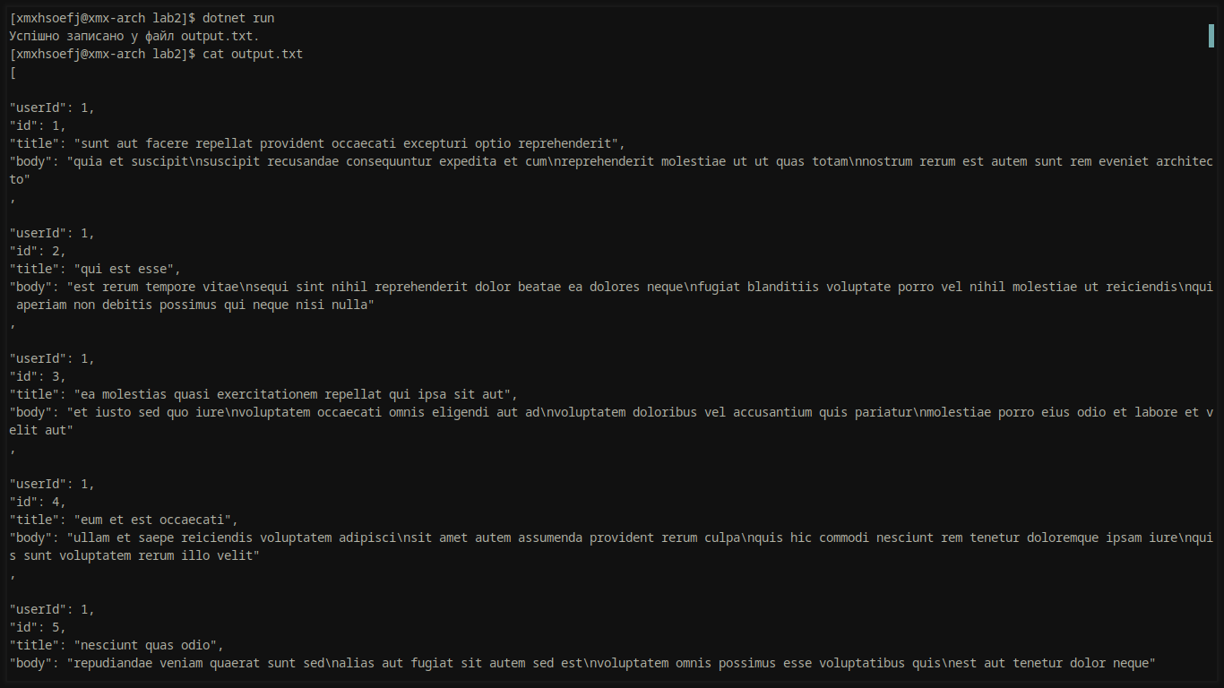

Рисунок 1 – Результат виконання програми

**Теоретичне завдання:**

1. Які базові бібліотеки використовувались для .NET Framework, .NET Core та Xamarin?

.NET Framework BCL для .NET Framework

.NET Core BCL для .NET Core

Mono BCL для Xamarin

1. Що таке .NET Standard?

.NET Standard - це специфікація, яка визначає набір API, які повинні бути реалізовані в реалізації .NET з метою сумісності з будь-якою реалізацією .NET

1. Скільки існує видів бібліотек і які?

3 — Standard Library, Portable Class Library, Framework Library

1. Для чого використовується Mono class libraries?

Mono class libraries забезпечують додаткову функціональність для створення програм Linux. Деякими прикладами є класи для Gtk+, файлів Zip, LDAP, OpenGL, Cairo, POSIX тощо

1. Яка бібліотека містить фундаментальні та базові класи?

BCL (Base Class Library), зокрема namespace System

**Висновки:**

Протягом виконання завдань лабораторної роботи було покращено розуміння технології .NET та її бібліотек. Покращено навички створення .NET-застосунку. Розглянуто деякі бібліотеки .NET-Standard, .NET-Framework, Xamarin.